Modelagem-01

Panosso AR & Oliveira JA

2023-05-16

### Análise de modelagem 01

#### Carregando a base de dados

#sisvan_estab <- read_rds("../data/sisvan_estab.rds")  
#sisvan_estab$files_way %>% unique()  
#sisvan_estab$ano %>% unique()  
sisvan_estab <- read_rds("../data/sisvan_estab.rds")  
glimpse(sisvan_estab)

## Rows: 12,622,130  
## Columns: 13  
## $ files_way <chr> "1", "1", "1", "1", "1", "1…  
## $ ano <dbl> 2006, 2006, 2006, 2006, 200…  
## $ mes <int> 2, 2, 2, 2, 2, 2, 2, 2, 2, …  
## $ sigla_uf <chr> "SP", "SP", "SP", "SP", "SP…  
## $ id_municipio <chr> "3501608", "3501608", "3504…  
## $ id_municipio_6 <chr> "350160", "350160", "350410…  
## $ indicador_servico_nutricao_proprio <int> 0, 1, 0, 0, 0, 1, 1, 0, 0, …  
## $ indicador_servico_nutricao_terceirizado <int> 0, 0, 0, 0, 0, 0, 0, 0, 0, …  
## $ indicador_servico_lactario_proprio <int> 0, 0, 0, 0, 0, 1, 1, 0, 0, …  
## $ indicador_servico_lactario_terceirizado <int> 0, 0, 0, 0, 0, 0, 0, 0, 0, …  
## $ indicador_servico_banco_leite_proprio <int> 0, 0, 0, 0, 0, 0, 0, 0, 0, …  
## $ indicador_servico_banco_leite_terceirizado <int> 0, 0, 0, 0, 0, 0, 0, 0, 0, …  
## $ municipio <chr> "Americana", "Americana", "…

#### Resumo estatístico da base

sisvan_estab %>%   
 group_by(ano, municipio) %>%   
 summarise(  
 servico_nutricao_proprio= sum(indicador_servico_nutricao_proprio),  
 servico_nutricao_terceirizado = sum(indicador_servico_nutricao_terceirizado),  
 servico_lactario_proprio= sum(indicador_servico_lactario_proprio),   
 servico_lactario_terceirizado= sum(indicador_servico_lactario_terceirizado), servico_banco_leite_proprio= sum(indicador_servico_banco_leite_proprio), servico_banco_leite_terceirizado= sum(indicador_servico_banco_leite_terceirizado)  
 )

## # A tibble: 10,965 × 8  
## # Groups: ano [17]  
## ano municipio servico_nutricao_proprio servico_nutricao_terceiriz…¹  
## <dbl> <chr> <int> <int>  
## 1 2006 Adamantina 24 0  
## 2 2006 Adolfo 0 0  
## 3 2006 Aguaí 12 0  
## 4 2006 Agudos 12 0  
## 5 2006 Alambari 0 0  
## 6 2006 Alfredo Marcondes 0 0  
## 7 2006 Altair 0 0  
## 8 2006 Altinópolis 11 0  
## 9 2006 Alto Alegre 12 0  
## 10 2006 Alumínio 0 0  
## # ℹ 10,955 more rows  
## # ℹ abbreviated name: ¹​servico_nutricao_terceirizado  
## # ℹ 4 more variables: servico_lactario_proprio <int>,  
## # servico_lactario_terceirizado <int>, servico_banco_leite_proprio <int>,  
## # servico_banco_leite_terceirizado <int>

## Nutrição

df_aux <- sisvan_estab %>%   
 mutate(  
 ano_mes = make_date(year=ano,month=mes,day=1)) %>%   
 group_by(ano, mes, ano_mes) %>%   
 summarise(  
 servico_nutricao_proprio= sum(indicador_servico_nutricao_proprio),  
 servico_nutricao_terceirizado = sum(indicador_servico_nutricao_terceirizado),  
 servico_lactario_proprio= sum(indicador_servico_lactario_proprio),   
 servico_lactario_terceirizado= sum(indicador_servico_lactario_terceirizado), servico_banco_leite_proprio= sum(indicador_servico_banco_leite_proprio), servico_banco_leite_terceirizado= sum(indicador_servico_banco_leite_terceirizado)  
 )

### Estatística Descritiva

df_aux %>% filter(ano >= 2010) %>%   
 mutate(ano = as.factor(ano)) %>%   
 ggplot(aes(x = servico_nutricao_proprio, y = ano, fill = ano)) +  
 ggridges::geom_density_ridges(color = 'transparent', alpha = .6) +  
 scale_fill_viridis_d() +  
 labs(  
 x = "servico_nutricao_proprio",  
 y = "Ano"  
 ) +  
 theme(  
 legend.position = 'none',axis.text = element_text(size = 8)  
 ) +  
 geom_vline(xintercept = df_aux %>% ungroup %>%   
 filter(ano >= 2010) %>%   
 pull(servico_nutricao_proprio) %>% mean(),  
 color="lightblue") +  
 #theme_bw() +  
 hrbrthemes::theme_modern_rc()

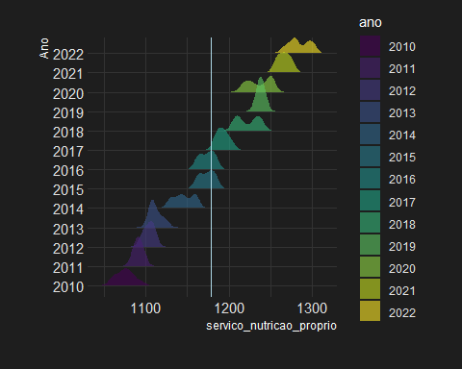

variaveis <- c("servico_nutricao_proprio",  
 "servico_nutricao_terceirizado",  
 "servico_lactario_proprio",  
 "servico_lactario_terceirizado",  
 "servico_banco_leite_proprio",  
 "servico_banco_leite_terceirizado")  
  
map(variaveis, ~{  
 df_aux %>% filter(ano >= 2010) %>%   
 mutate(ano = as.factor(ano)) %>%   
 ggplot(aes_string(x = .x, y = "ano", fill = "ano")) +  
 ggridges::geom_density_ridges(color = 'transparent', alpha = .6) +  
 scale_fill_viridis_d() +  
 labs(  
 x = .x,  
 y = "Ano"  
 ) +  
 theme(  
 legend.position = 'none',axis.text = element_text(size = 8)  
 ) +  
 geom_vline(xintercept = df_aux %>% ungroup %>%  
 filter(ano >= 2010) %>%  
 pull(.x) %>% mean(),  
 color="lightblue") +  
 #theme_bw() +  
 hrbrthemes::theme_modern_rc()  
})

## [[1]]



##   
## [[2]]

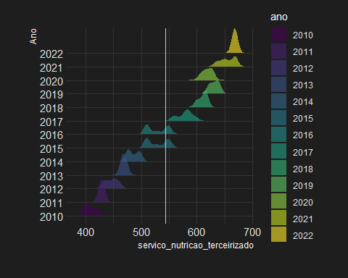

##   
## [[3]]

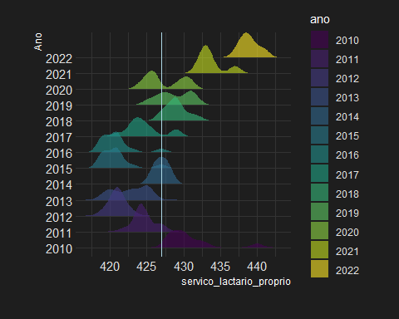

##   
## [[4]]

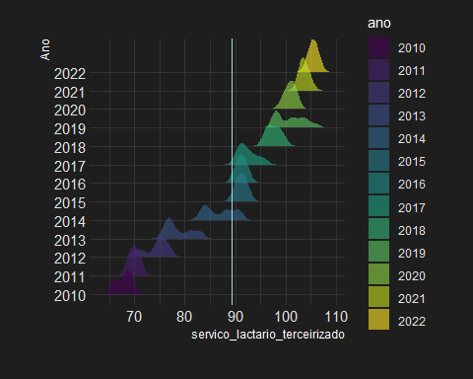

##   
## [[5]]

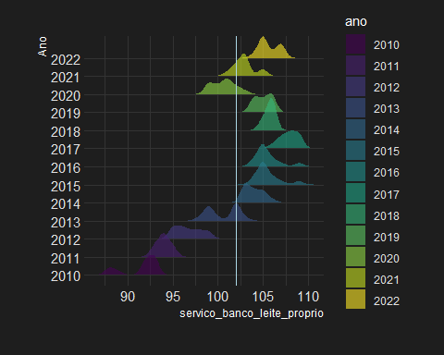

##   
## [[6]]

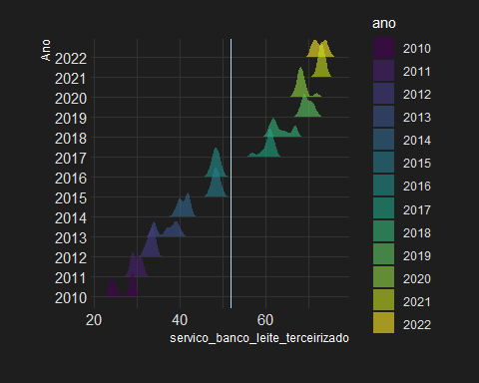

coeff <- 1  
df_aux %>%   
 ggplot(aes(x = ano_mes)) +  
 geom_line(aes(y = servico_nutricao_proprio), color="red") +  
 geom_line(aes(y = servico_nutricao_terceirizado/coeff)) +  
 scale_y_continuous(  
 name = "servico_nutricao_proprio",  
 sec.axis = sec_axis(~.*coeff, name="servico_nutricao_terceirizado")  
 ) +  
 theme_bw()

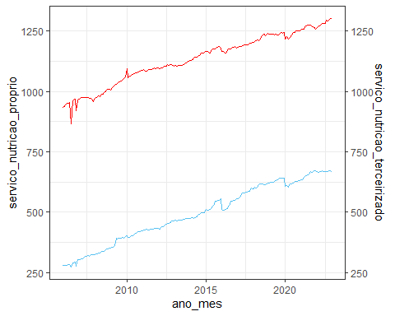

df_aux %>%   
 select(ano_mes,servico_nutricao_proprio,servico_nutricao_terceirizado) %>%   
 pivot_longer(cols = c("servico_nutricao_proprio","servico_nutricao_terceirizado"),  
 names_to = "tipo",  
 values_to = "valor") %>%   
 ggscatter(  
 x = "ano_mes", y = "valor",  
 color = "tipo", palette = "jco",  
 add = "reg.line"  
 ) +  
 facet_wrap(~as.factor(tipo),scales = "free") +  
 #stat_cor() +   
 stat_regline_equation()+  
 theme( legend.position = "none")

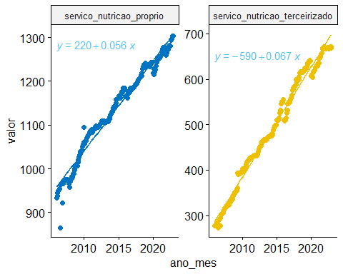

### Projeção

previsao_sisvan_estab(servico_nutricao_proprio,ano_corte=2007,ano_final=2030, janela = 3)

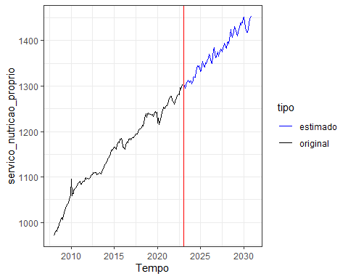

previsao_sisvan_estab(servico_nutricao_terceirizado,ano_corte=2007,ano_final=2030, janela = 5)

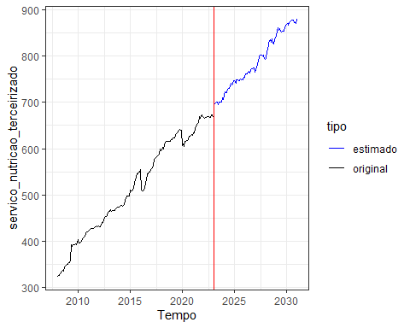

sisvan_estab %>% mutate_if(is.integer64, as.integer) %>%   
 mutate(  
 ano_mes = make_date(year=ano,month=mes,day=1)) %>%   
 group_by(ano, mes) %>%   
 summarise(  
 servico_nutricao_proprio= sum(indicador_servico_nutricao_proprio),  
 servico_nutricao_terceirizado = sum(indicador_servico_nutricao_terceirizado),  
 servico_lactario_proprio= sum(indicador_servico_lactario_proprio),   
 servico_lactario_terceirizado= sum(indicador_servico_lactario_terceirizado),   
 servico_banco_leite_proprio= sum(indicador_servico_banco_leite_proprio),   
 servico_banco_leite_terceirizado= sum(indicador_servico_banco_leite_terceirizado)  
 ) %>%   
 group_by(ano) %>%   
 summarise(  
 servico_nutricao_proprio = mean(servico_nutricao_proprio),  
 servico_nutricao_terceirizado = mean(servico_nutricao_terceirizado),  
 # servico_lactario_proprio= mean(servico_lactario_proprio),  
 # servico_lactario_terceirizado= mean(servico_lactario_terceirizado),  
 # servico_banco_leite_proprio= mean(servico_banco_leite_proprio),   
 # servico_banco_leite_terceirizado= mean(servico_banco_leite_terceirizado)  
 )

## # A tibble: 17 × 3  
## ano servico_nutricao_proprio servico_nutricao_terceirizado  
## <dbl> <dbl> <dbl>  
## 1 2006 943. 284.  
## 2 2007 972. 314.  
## 3 2008 990. 336.  
## 4 2009 1035. 380.  
## 5 2010 1075. 408.  
## 6 2011 1091. 429   
## 7 2012 1104 447.  
## 8 2013 1112. 469.  
## 9 2014 1146. 486.  
## 10 2015 1174. 530.  
## 11 2016 1174. 530.  
## 12 2017 1193. 579.  
## 13 2018 1223. 611.  
## 14 2019 1239. 632.  
## 15 2020 1237. 619.  
## 16 2021 1267. 656.  
## 17 2022 1285. 669.

### Lactário

coeff <- 1/4  
df_aux %>%   
 ggplot(aes(x = ano_mes)) +  
 geom_line(aes(y = servico_lactario_proprio), color="red") +  
 geom_line(aes(y = servico_lactario_terceirizado/coeff)) +  
 scale_y_continuous(  
 name = "servico_lactario_proprio",  
 sec.axis = sec_axis(~.*coeff, name="servico_lactario_terceirizado")  
 ) +  
 theme_bw()

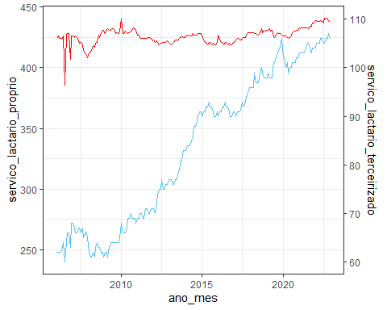

df_aux %>%   
 select(ano_mes,servico_lactario_proprio,servico_lactario_terceirizado) %>%   
 pivot_longer(cols = c("servico_lactario_proprio","servico_lactario_terceirizado"),  
 names_to = "tipo",  
 values_to = "valor") %>%   
 ggscatter(  
 x = "ano_mes", y = "valor",  
 color = "tipo", palette = "jco",  
 add = "reg.line"  
 ) +  
 facet_wrap(~as.factor(tipo),scales = "free") +  
 #stat_cor() +   
 stat_regline_equation()+  
 theme( legend.position = "none")

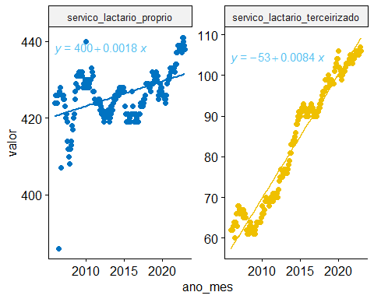

previsao_sisvan_estab(servico_lactario_proprio,ano_corte=2007,ano_final=2030, janela = 6)

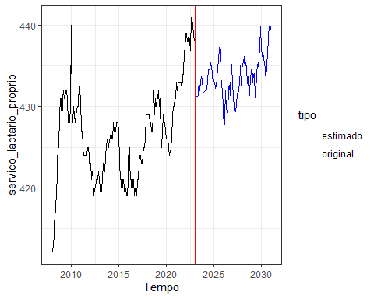

previsao_sisvan_estab(servico_lactario_terceirizado,ano_corte=2007,ano_final=2030, janela = 3)

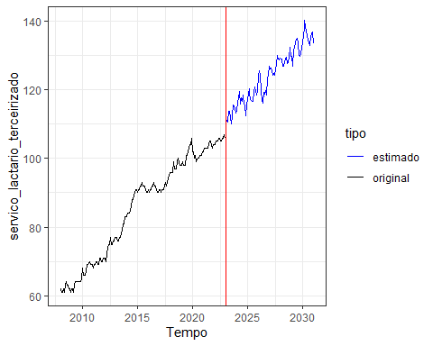

sisvan_estab %>% mutate_if(is.integer64, as.integer) %>%   
 mutate(  
 ano_mes = make_date(year=ano,month=mes,day=1)) %>%   
 group_by(ano, mes) %>%   
 summarise(  
 servico_nutricao_terceirizado = sum(indicador_servico_nutricao_terceirizado),  
 servico_lactario_proprio= sum(indicador_servico_lactario_proprio),   
 servico_lactario_terceirizado= sum(indicador_servico_lactario_terceirizado),   
 servico_banco_leite_proprio= sum(indicador_servico_banco_leite_proprio),   
 servico_banco_leite_terceirizado= sum(indicador_servico_banco_leite_terceirizado)  
 ) %>%   
 group_by(ano) %>%   
 summarise(  
 # servico_nutricao_terceirizado = mean(servico_nutricao_terceirizado),  
 servico_lactario_proprio= mean(servico_lactario_proprio),  
 servico_lactario_terceirizado= mean(servico_lactario_terceirizado),  
 # servico_banco_leite_proprio= mean(servico_banco_leite_proprio),   
 # servico_banco_leite_terceirizado= mean(servico_banco_leite_terceirizado)  
 )

## # A tibble: 17 × 3  
## ano servico_lactario_proprio servico_lactario_terceirizado  
## <dbl> <dbl> <dbl>  
## 1 2006 421. 63.5  
## 2 2007 419. 66.3  
## 3 2008 422. 62.1  
## 4 2009 430. 63.4  
## 5 2010 431. 68   
## 6 2011 425. 70   
## 7 2012 421 74.4  
## 8 2013 423. 78.8  
## 9 2014 427 86.9  
## 10 2015 421. 91.2  
## 11 2016 421. 91.2  
## 12 2017 425. 92.4  
## 13 2018 429 97.7  
## 14 2019 429. 101   
## 15 2020 427. 101.   
## 16 2021 434. 104.   
## 17 2022 439. 106.

#### Banco de leite

coeff <- 1  
df_aux %>%   
 ggplot(aes(x = ano_mes)) +  
 geom_line(aes(y = servico_banco_leite_proprio), color="red") +  
 geom_line(aes(y = servico_banco_leite_terceirizado/coeff)) +  
 scale_y_continuous(  
 name = "servico_banco_leite_proprio",  
 sec.axis = sec_axis(~.*coeff, name="servico_banco_leite_terceirizado")  
 ) +  
 theme_bw()

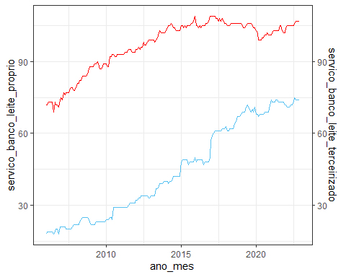

df_aux %>%   
 select(ano_mes,servico_banco_leite_proprio,servico_banco_leite_terceirizado) %>%   
 pivot_longer(cols = c("servico_banco_leite_proprio","servico_banco_leite_terceirizado"),  
 names_to = "tipo",  
 values_to = "valor") %>%   
 ggscatter(  
 x = "ano_mes", y = "valor",  
 color = "tipo", palette = "jco",  
 add = "reg.line"  
 ) +  
 facet_wrap(~as.factor(tipo), scale="free") +  
 # stat_cor(label.y = 70) +   
 stat_regline_equation()+  
 theme( legend.position = "none")

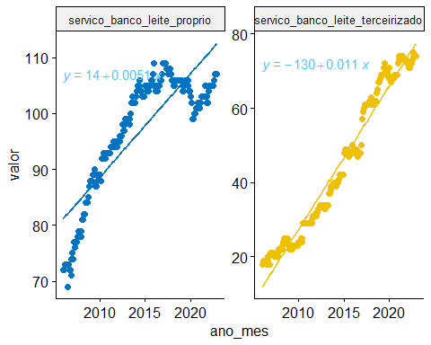

previsao_sisvan_estab(servico_banco_leite_proprio,ano_corte=2007,ano_final=2030, janela = 3)

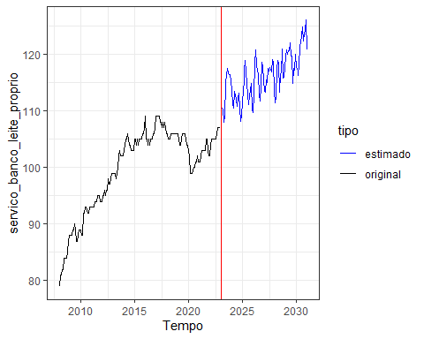

previsao_sisvan_estab(servico_banco_leite_terceirizado,ano_corte=2015,ano_final=2030, janela = 8)

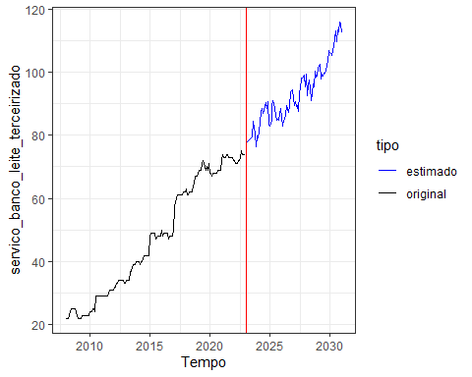

sisvan_estab %>% mutate_if(is.integer64, as.integer) %>%   
 mutate(  
 ano_mes = make_date(year=ano,month=mes,day=1)) %>%   
 group_by(ano, mes) %>%   
 summarise(  
 servico_nutricao_terceirizado = sum(indicador_servico_nutricao_terceirizado),  
 servico_lactario_proprio= sum(indicador_servico_lactario_proprio),   
 servico_lactario_terceirizado= sum(indicador_servico_lactario_terceirizado),   
 servico_banco_leite_proprio= sum(indicador_servico_banco_leite_proprio),   
 servico_banco_leite_terceirizado= sum(indicador_servico_banco_leite_terceirizado)  
 ) %>%   
 group_by(ano) %>%   
 summarise(  
 # servico_nutricao_terceirizado = mean(servico_nutricao_terceirizado),  
 # servico_lactario_proprio= mean(servico_lactario_proprio),   
 # servico_lactario_terceirizado= mean(servico_lactario_terceirizado),   
 servico_banco_leite_proprio= mean(servico_banco_leite_proprio),   
 servico_banco_leite_terceirizado= mean(servico_banco_leite_terceirizado)  
 )

## # A tibble: 17 × 3  
## ano servico_banco_leite_proprio servico_banco_leite_terceirizado  
## <dbl> <dbl> <dbl>  
## 1 2006 72.2 19.1  
## 2 2007 77.1 20.8  
## 3 2008 83.4 23.8  
## 4 2009 88.4 22.7  
## 5 2010 91.5 26.7  
## 6 2011 94 29.9  
## 7 2012 96.8 33.3  
## 8 2013 101. 37.1  
## 9 2014 104 41   
## 10 2015 106. 48.5  
## 11 2016 106. 48.5  
## 12 2017 108. 60.7  
## 13 2018 106. 63.6  
## 14 2019 105. 69.8  
## 15 2020 101. 68.6  
## 16 2021 103. 73.2  
## 17 2022 106. 72.8